《机械制造工艺与夹具》大作业

姓名： 班级 ：
读图回答下列问题
液压阀阀体体零件图：
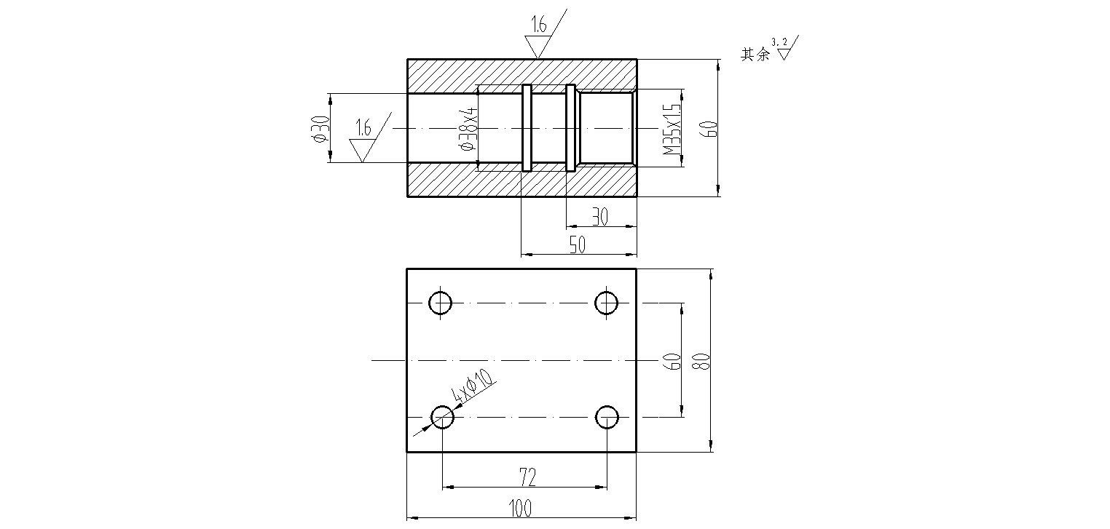
技术要求：
1、材料45钢；
2、热处理：调质HB230—270；
3、表面镀锌；
4、去锐边毛刺。

答题要求：
1、编制液压阀阀体产品零件的工艺过程。要求依据图纸尺寸精度、形状位置精度、技术要求、生产组织批量（阀体中批量生产）等对零件的加工工艺进行分析。（60分)
2、写出设计液压阀阀体钻4-ø10孔的钻床夹具总成的设计步骤。并写出将采用的主要定位元件和加紧元件的名称。（40分）

任课教师：李森源
联系方式：13133199365
邮箱：1240088496@qq.com
截至提交日期：2015年5月23日前发到邮箱
注：完成后将电子版扫描图与回答问题打包发至我邮箱。

